Эмпирические моменты распределения

Моменты распределения – это обобщающие характеристики вариационного ряда. Средняя из r-ых степеней отклонений вариантов x от некоторой постоянной величины А называется моментом r- ого порядка.
Обозначим момент r- ого порядка через M_{r} , то в общем виде можно записать:

M_{r} = 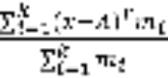 (1)

В зависимости от величины r могут быть рассчитаны моменты любого порядка. В математической статистике находят практическое применение моменты первых четырех порядков.

В качестве постоянной величины А может быть принято любое число.
Моменты, при исчислении которых в качестве постоянной величины А принято произвольное число, называют условными моментами.

Если А = 0, то моменты называют начальными. Формула начальных моментов:

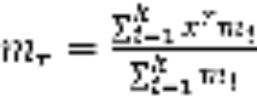 (2)

Первые четыре начальных момента имеют вид:

если r = 0, то 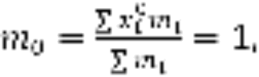
если r = 1, то 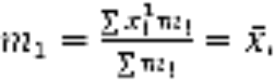
если r = 2, то 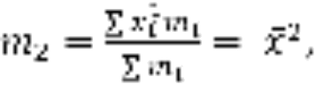 (3)

если r = 3, то 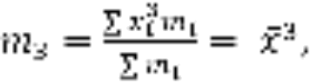

если r = 4, то 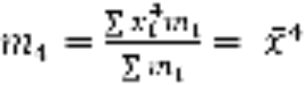 .

Очевидно, что начальный момент первого порядка не что иное, как средняя арифметическая.

В математической статистике находят применение моменты, для исчисления которых в качестве постоянной величины используют среднюю арифметическую ряда, т. е. А = . Такие моменты называют центральными и обозначают буквой μ. Общая формула центральных моментов:

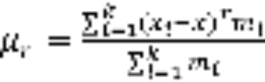 (4)

Центральные моменты первых четырех порядков выглядят следующим образом:

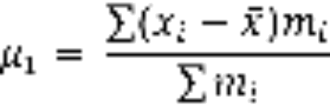

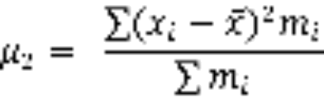

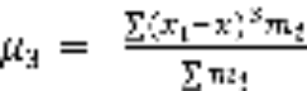 (5)

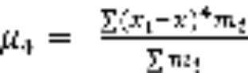.

Центральный момент первого порядка μ ₁ всегда равен нулю (согласно 6-му свойству средней арифметической), а центральный момент второго порядка μ ₂ является дисперсией.

Асимметрия и эксцесс

При изучении различных явлений симметричные ряды встречаются довольно редко, чаще исследователю приходится иметь дело с ассиметричными рядами. Когда график вариационного ряда (распределение набора данных) скошен в правую сторону больше, чем в левую, то мы говорим, что распределение имеет правостороннюю скошенность (ассиметрию). Соответственно , скос в левую сторону дает левостороннюю скошенность (ассиметрию). На рис. 1 показаны распределения с правосторонней и левосторонней скошенностью.

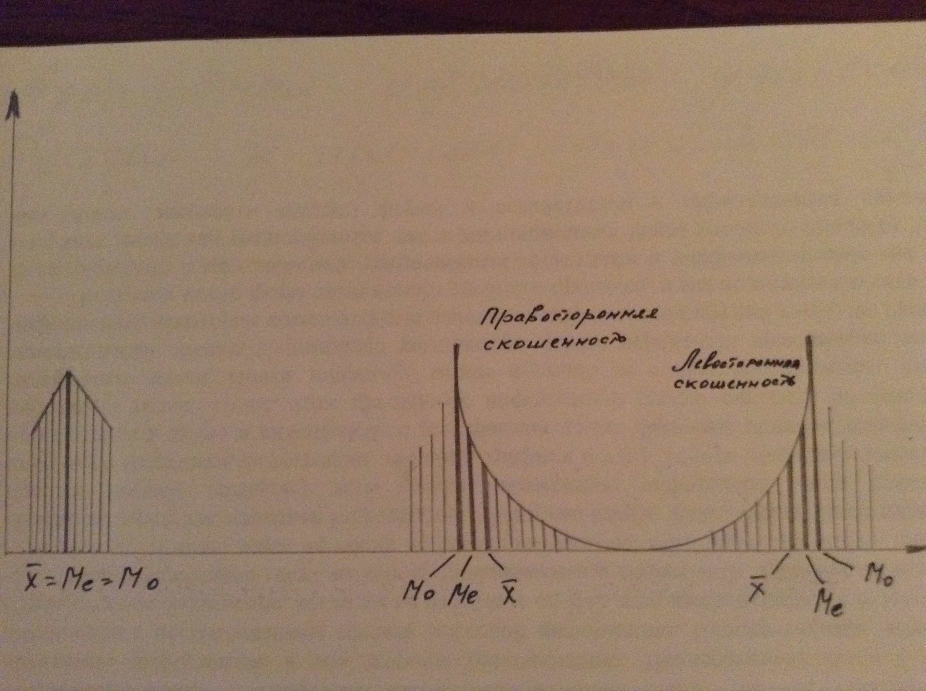

Рис. 1. Ассиметрия распределения

